[5项国自然资助！数据涉嫌造假而被撤稿！广州医科大学附属肿瘤医院某院长的论文](https://mp.weixin.qq.com/s?__biz=MzkwMjg4NjU1MQ==&mid=2247488994&idx=1&sn=c1f7818b3f872dadac4c0093a7987faf)

学术红警[学术红警](javascript:void(0);)2025-04-09 22:41:32山东

2019年5月，在期刊Cell Death and Disease上发表一篇研究论文。2025年4月，该论文被撤稿。

**论文题目**：KLF5 regulated lncRNA RP1 promotes the growth and metastasis of breast cancer via repressing p27kip1 translation

**论文作者**：Xiaoting Jia , Lejuan Shi , Xiaorong Wang , Liyun Luo , Li Ling , Jiang Yin , Ying Song , Zhijie Zhang , Ni Qiu , Hao Liu , Min Deng , Zhimin He（通讯作者，音译，贺智敏）, Hongsheng Li（通讯作者，音译，李洪胜）, Guopei Zheng（通讯作者，音译，郑国沛）

**论文单位：广州医科大学附属肿瘤医院**

**基金资助：**国家自然科学基金资助项目（81672616, 81872197, 81402196, 81602016, 81772825）

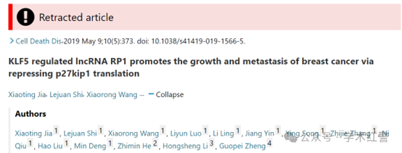

**2024年8月，国际打假人Actinopolyspora biskrensis在Pubpeer提出质疑：**

图2E中的两个图似乎有一些非常相似的点星座。作者能否提供这两个图的统计数据？

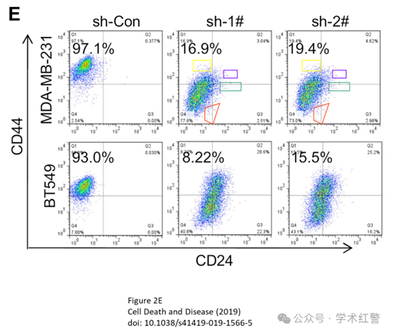

在图3C中，凝胶条似乎用于不同的条件，操作如下所示。

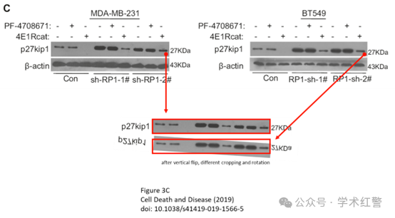

图4E中的图像似乎与图5F中的图像重叠，但条件不同。

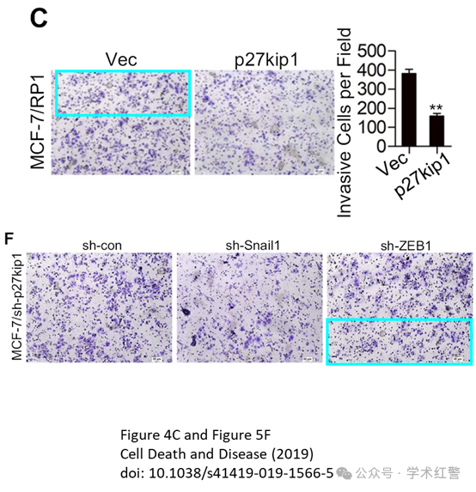

**消息来源：**

**https://pubpeer.com/publications/CFB28DE4EB7F915FE71E779F969F48#4**

**郑重声明：**

信息来源Pubpeer及相关期刊

如有侵权，请联系删除

QQ 3861453094